Методическая разработка
конспекта коррекционно- развивающего занятия по теме: «Формирование ответственного отношения к собственному здоровью».

Цель:
- Помочь учащимся понять и осознать истинные жизненные ценности;
- Формировать положительную мотивацию к ведению здорового образа жизни, стремление укреплять и совершенствовать свое психическое и физическое здоровье.
Задача:
- Ознакомить учащихся с понятием «здоровье», факторами, влияющими на наше здоровье и путями формирования и укрепления здоровья человека.
- Коррекция развития мыслительных операций, устной речи, памяти, внимания.
- Воспитание потребности вести здоровый образ жизни.
Ход занятия
I.Вводная часть
- Приветствие.
Психолог: Здравствуйте дорогие ребята! Я очень рада вас видеть на нашем занятии. Сегодня на нем присутствуют наши гости. Для того чтобы нам немножко расслабиться предлагаю вам выполнить упражнение.

2. Упражнение «Встаньте те кто…»
1. Похлопайте в ладоши те, у кого сейчас хорошее настроение.
2. Улыбнитесь те, кто ждет лето.
3. Потопайте те, у кого волосы темного цвета.
4. Похлопайте в ладоши те, у кого волосы светлые.
5. Встаньте те, у кого карие глаза.
6. Помашите рукой те, кто готов приступить к занятию.

Ребята, когда вы сегодня пришли ко мне на занятия я сказала вам “здравствуйте”, а это значит, что я вам всем желаю здоровья! Задумывались ли вы когда-нибудь о том, почему в приветствии людей заложено пожелание здоровья? Наверное, потому, что здоровье для человека – самая главная ценность.

II.Основная часть.
Сегодня мы с вами проведем интересное и полезное занятие, которое будет посвящено очень актуальной теме на сегодняшний день «Формирование ответственного отношения к собственному здоровью».
Надеюсь, вы согласны с тем, что здоровье современных учащихся не очень крепкое. Если посмотреть на ваших одноклассников количество пропусков занятий в школе по причине болезни и плохого самочувствия, то можно увидеть, что примерно 10- 15% учащихся ежедневно отсутствуют на занятиях в школе по причине болезни. Давайте посмотрим чем чаще болеют наши ученики? Правильно, это такие заболевания как ОРВИ, грипп, желудочно- кишечные заболевания, инфекционные и др. У многих учащихся нарушена осанка, некоторые склонны к ожирению. И, давайте задумаемся, что служит причиной таких заболеваний?
(неправильное питание, вредные привычки, нарушение режима, халатное отношение к своему здоровью). КАРТИНКИ НА ЭКРАНЕ

Правильно! Это небрежное отношение к себе и своему здоровью. И вот сегодня мы с вами попытаемся разобраться в факторах , которые положительно и отрицательно влияют на наше физическое и психическое здоровье, укрепляют, либо разрушают его.
Для этого мы с вами выполним несколько упражнений, которые нам помогут понять что такое здоровье, как можно сохранить и укрепить его для того, чтобы наша жизнь была радостной, интересной, насыщенной.
3.Упражнение “Ромашка здорового образа жизни”
Перед вами лепестки ромашки и названия вредных и полезных привычек, вы должны выбрать полезные привычки и вклеить их в лепестки.
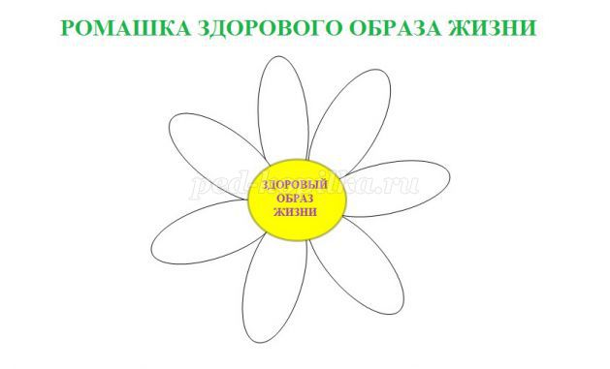
4.Упражнение “Стена вредных привычек”
Ребята а как вы думаете что мешает людям вести здоровый образ жизни? (Ответы участников) На каждом шагу человека подстерегают опасности: курение, алкоголизм, наркомания, которые из невинного развлечения, могут превратиться в привычку. А что же такое привычка? (Ответы участников)
Привычка – это поведение, образ действий, ставшие обычными, постоянными. Давайте подумаем, какие вредные привычки могут подорвать здоровье человека?
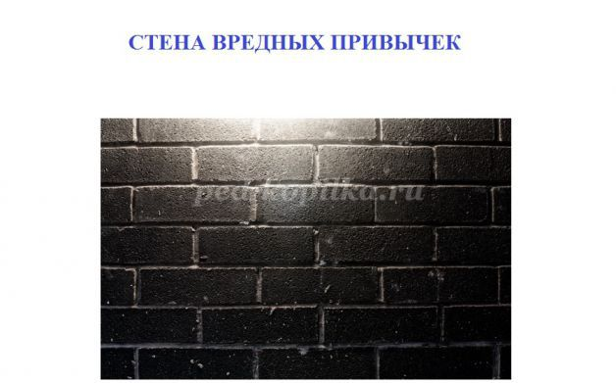
На пути человека стоит стена из вредных привычек, и только от него зависит, обойдет он ее или нет. У вас есть стикеры-кирпичики, которые вы должны прикрепить на стену вредных привычек.
5. Загадки
Этот конь не ест овса.
Вместо ног - два колеса.
Сядь верхом и мчись на нем,
Только лучше правь рулем. (Велосипед.)

Кто в дни болезней всех полезней
И лечит нас от всех болезней?
(Доктор)
У меня помощник есть,
Пользы от него не счест:
Всех микробов убивает
И болезни прогоняет.
В руки я его возьму,
Хорошенько их потру
Сполосну водой и вот-
Грязь опасная уйдет. (Мыло)
Он бывает баскетбольный,
Волейбольный и футбольный.
С ним играют во дворе,
Интересно с ним в игре.
Скачет, скачет, скачет, скачет!
Ну конечно, это... (мячик)

Мы физически активны,
С ним мы станем быстры, сильны...
Закаляет нам натуру,
Укрепит мускулатуру.
Не нужны конфеты, торт,
Нужен нам один лишь... (спорт)

Ноги и мышцы все время в движении -
Это не просто идет человек.
Такие вот быстрые передвижения
Мы называем коротко — ... (бег)

Руки врозь, а ноги вместе.
Бег, потом прыжки на месте.
Рассчитались по порядку,
Вот и все — конец... (зарядке)

6.Физкультминутка.

7.Кросворд «Здоровье».
1. Что нужно делать каждое утро, чтобы быть здоровым?
2. Чем мажут раны и ссадины?
3. Что испорчено у сутулого человека?
4. Распорядок дел, действий в течении всего дня?
5.У слона оно самое большое в мире?
6. Что появляется на щеках, когда человек стесняется или ему стыдно?
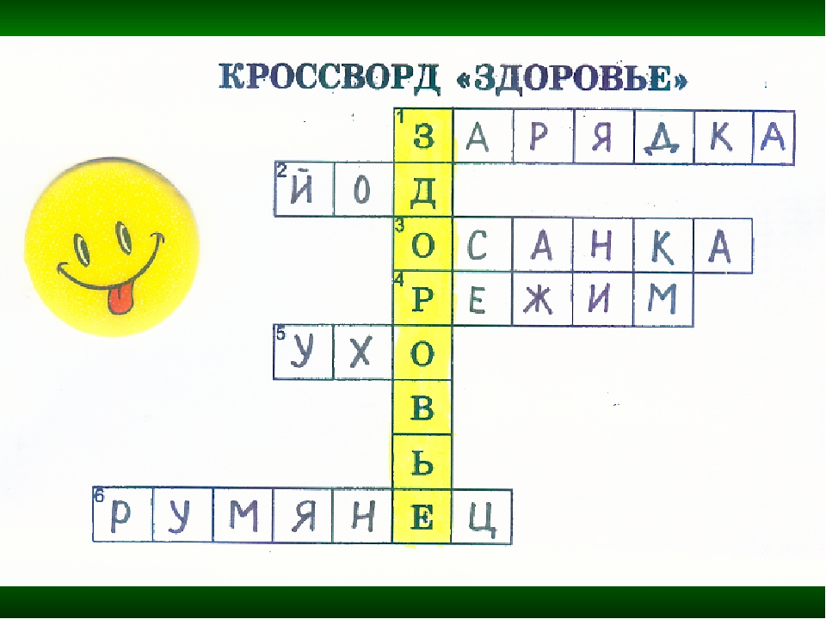
III. Заключительная часть.
Упражнение “Ваше здоровье в ваших руках”
В одном селении жили два умных человека, один был добр и справедлив, и его уважали, к нему шли за советом и разрешением конфликтов, другой был хитер, зол и расчетлив, люди, несмотря на его ум, не шли к нему за помощью. Злобный старец решил всем доказать несовершенство доброго мудреца таким способом: он поймал бабочку, собрал жителей, позвал мудреца и спросил что он сам держит в руках. Добрый старец ответил – бабочку. “Живая она или мертвая?” – был следующий вопрос. И старец ответил: “Сейчас все зависит только от тебя: захочешь, распахнешь ладони, и она живая полетит, а захочешь, сожмешь, и она умрет. Все в твоих руках!”
Мораль такова: ваша жизнь и ваше здоровье в ваших руках. Педагоги, врачи, родители могут повлиять, помочь информацией, но решение принимать вам. И я надеюсь, что оно будет правильным.
Каждый отвечает за себя сам, помня, что здоровье и тело у него одно-единственное и другого не будет.
Анкета?
Фильм
Подведение итогов
Заключительное слово психолога:
Дорогие, ребята я хочу поблагодарить вас за плодотворную работу на нашем занятии и надеюсь , что оно было для вас познавательным и полезным и у вас
сформируется желание быть здоровыми и вести здоровый образ жизни, заниматься спортом, делать по утрам зарядку, правильно питаться, бороться с вредными привычками, не курить и не употреблять алкогольные напитки
в несовершеннолетнем возрасте. Я желаю вам быть здоровыми, счастливыми, успешными. И в заключение учащимся раздаются листовки.

«Здоровый»
Знайте это, взрослые и, конечно, дети:
Для того чтоб долго жить на белом свете,
От дурных привычек напрочь откажитесь.
Раньше не курили? Ну и не беритесь!
Очень важно также правильно питаться –
Витамины, овощи всем очень пригодятся.

